中國文化大學高教深耕計畫成果紀錄表

主題 | 茗茶爐香風雅-茶道體驗與實踐教學工作坊
活動時間 | 112年5月27日 (六) 14:00-18:00
活動地點 | 瓶蓋工廠 台北製造所
與會人數 | 共計27位師生參加
內容 | 中國文化大學教學資源中心於2023年05月27日在瓶蓋工廠台北製造所辦理茗茶爐香風雅-茶道體驗與實踐教學工作坊，邀請沈業洋老師來為同學教導茶道文化的體驗，包含日本、中國、台灣等地的茶文化及茶業創業計畫如何實施等課題。
執行成效 | 本校創客中心於校內辦學已累績相當量能，本次創客中心與瓶蓋工廠台北製造所合作共同辦理創客課程，利用台北市府的創客資源，並提供本校的創客師資及資源，一方面對外表現本校在創客教育上的量能可以提供如何的創意創造產能，另一方面藉由館際合作對本校師生及瓶蓋工廠客群攜手開設創客課程代表本校實現大學社會參與，同時亦對外擴大本校知名度。  在本校師生與社會客群的接觸過程，讓同學更加充實各種資訊的獲取來源及實用性。並和社會接軌了解目前產業發展，藉以評估各種創新想法及落實創意規畫的可行性。在本次課程中，讓同學了解茶道文化事業應如何經營。
活動照片 | 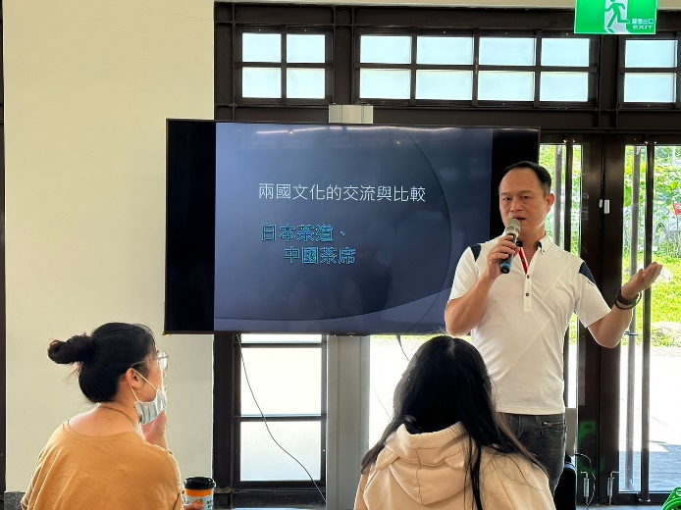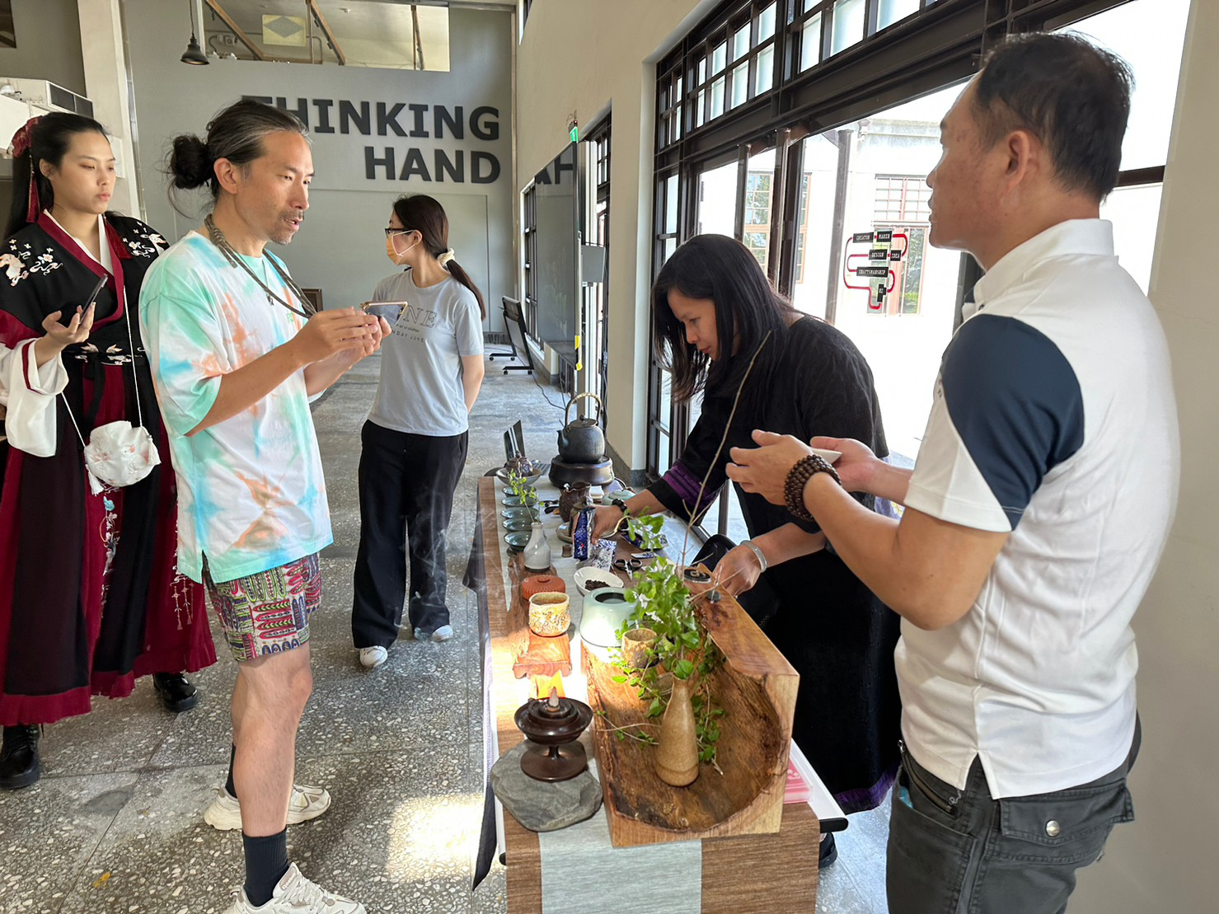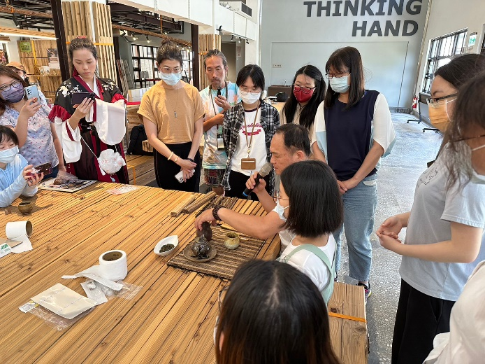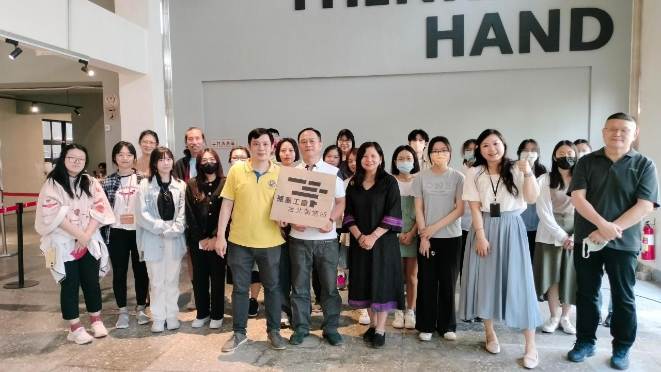  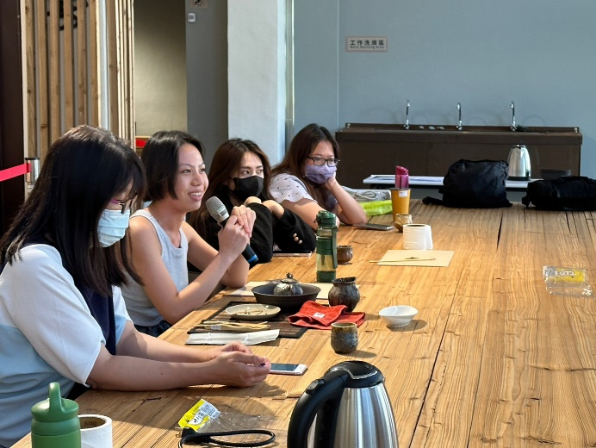
 | 沈業洋老師演講情形

